МИНИСТЕРСТВО НАУКИ И ВЫСШЕГО ОБРАЗОВАНИЯ РОССИЙСКОЙ ФЕДЕРАЦИИ

Федеральное государственное бюджетное образовательное учреждение высшего образования

«Казанский национальный исследовательский технический университет

им. А.Н. Туполева – КАИ»

Институт компьютерных технологий и защиты информации

Отделение СПО ИКТЗИ (Колледж информационных технологий)

ЛАБОРАТОРНАЯ РАБОТА №2

по дисциплине

Информационная безопасность

Тема: «Выполнение резервного копирования, восстановление базы данных из резервной копии»

Работу выполнил

Студент гр.4232

Исанбаев В.А.

Принял

Преподаватель Кожевников К.Д.

Казань 2023

Запустил утилиту SQL Server Management Studio (из состава MS SQL Server).

Подключился к серверу под учетной записью администратора или владельца БД

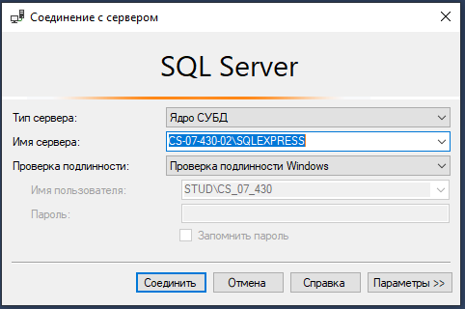

Рисунок 2 – Соединение с сервером

Нажал правой кнопкой мыши на имени копируемой БД и выбрать меню «Задачи/Создать резервную копию»:

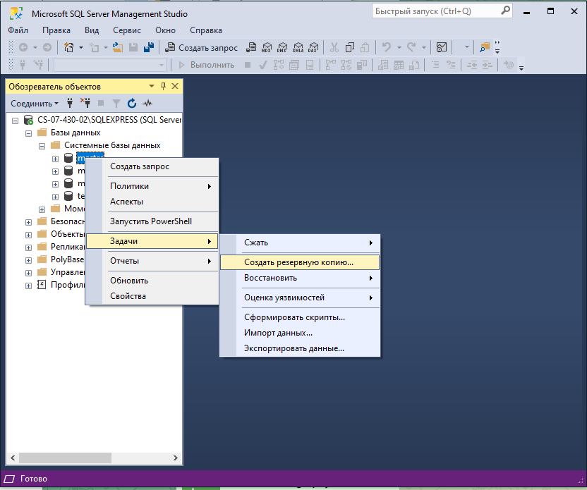

Рисунок 3 – Создание резервной копии

В разделе «Назначение» указал путь и имя файла, в который будет выгружена база данных:

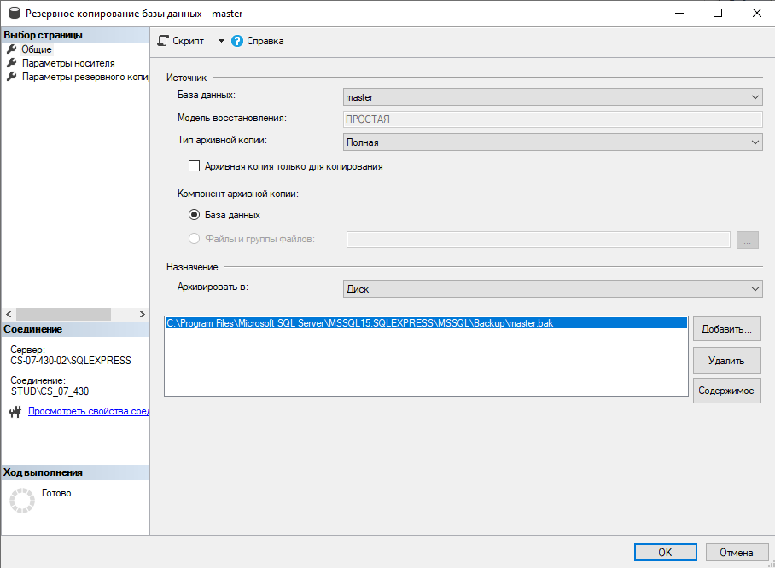

Рисунок 4 -Параметры сохранения

На странице «Параметры» установил переключатель «Создать резервную копию в новом наборе носителей…» и галочку «Проверить резервную копию после завершения»: Нажал кнопку «ОК».

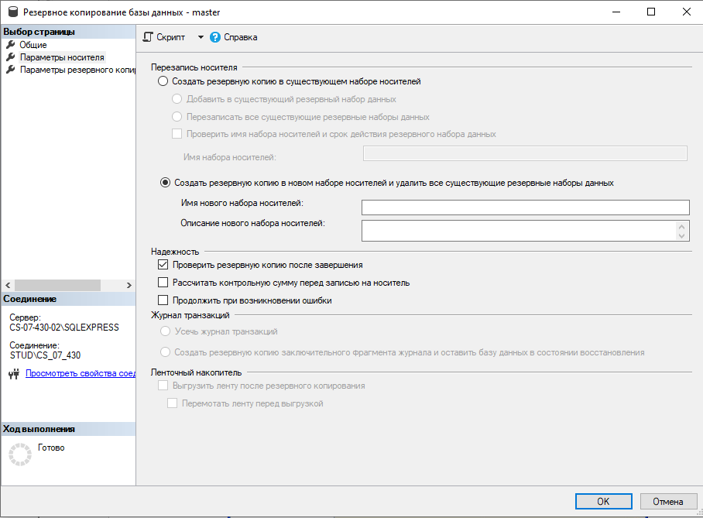

Рисунок 5 - Параметры сохранения

Вышла ошибка т.к. на компьютере на установлены права:

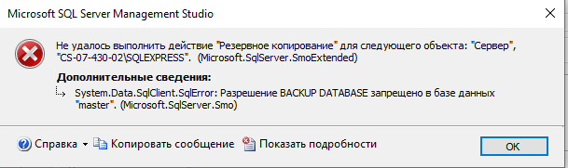

Рисунок 6 – Выполнение резервного копирования

Запустили SQL Server Management Studio. Подключились к серверу.

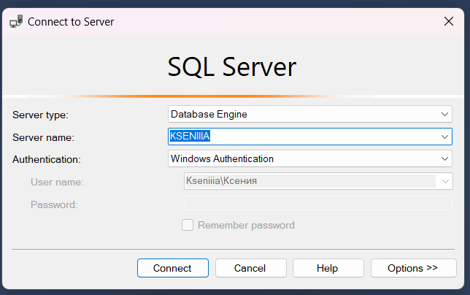

Рисунок 7 - Соединение с сервером

Нажали правой кнопкой мыши на разделе «Базы данных» и выбрали меню «Восстановить базу данных».

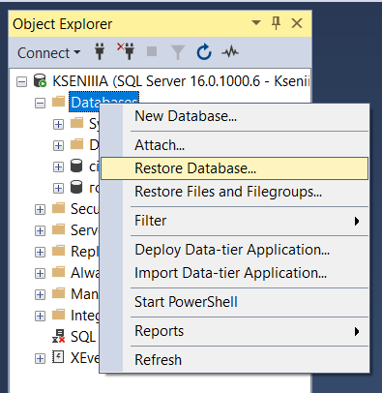

Рисунок 8 - Восстановление базы данных

На странице «Общие» выполнила следующие действия: в поле «В базу данных» ввели имя для восстанавливаемой базы; Установили галочку «Восстановить» в нужной строке.

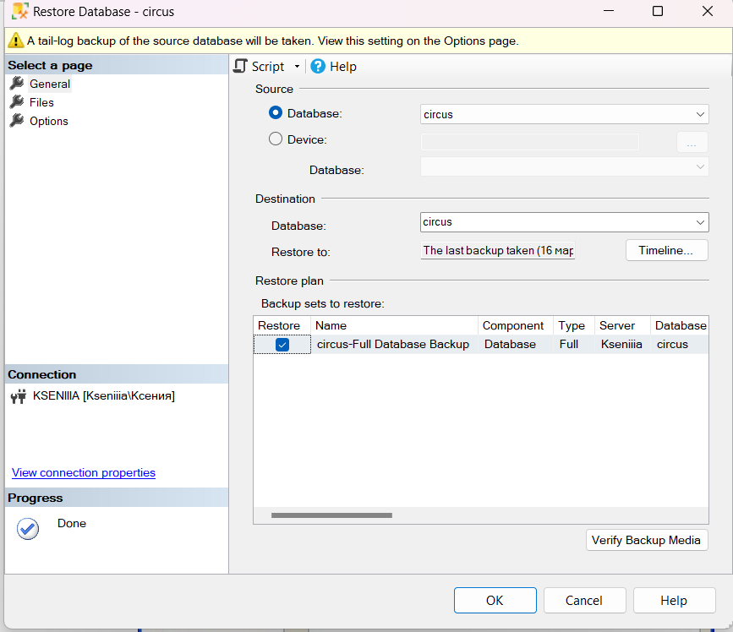

Рисунок 9 – «Общие»

На странице «Параметры» установили галочку «Перезаписать существующую базу данных» и проверили пути в списке «Восстановить файлы базы данных как».

Нажали кнопку «ОК».

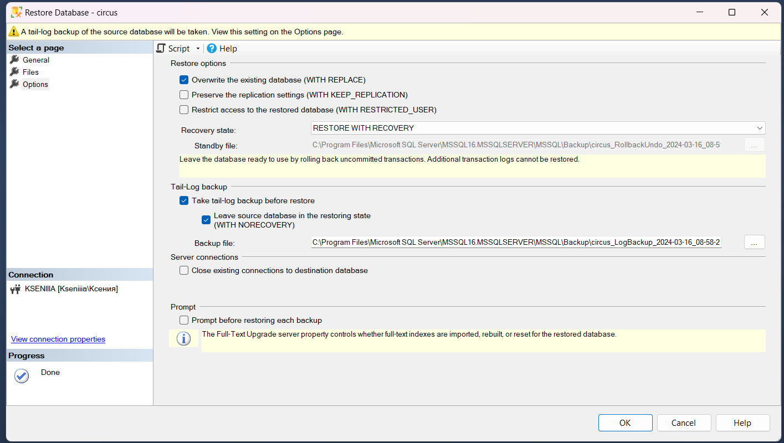

Рисунок 10 - Параметры

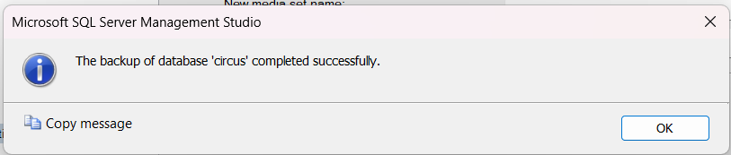

Рисунок 11 – Успешное выполнение восстановления

Вывод – я понял основные принципы работы с резервными копиями данных, их значимость для безопасного хранения информации, а также основные методы восстановления данных из резервных копий в случае потери информации. Я осознал важность регулярного создания резервных копий данных, и готов применять полученные знания на практике для обеспечения надежной защиты информации.